

EVROPA - VLASTIVĚDNÉ PEXESO

Název školy: Základní škola a Mateřská škola Kokory
Číslo projektu: CZ.1.07/1.4.00/21.2149
Autor: Mgr. Jana Procházková
Datum: 20. 2. 2013
Název: VY_32_INOVACE_12_VL_PEXESO
Téma: EVROPA - VLASTIVĚDNÉ PEXESO
Anotace: Žáci si zábavnou formou hry upevňují znalosti o evropských zemích. Kartičky je možné využít i jinak.
Věková skupina: 5. ročník
Vzdělávací oblast: Člověk a jeho svět
Vzdělávací obor: Vlastivěda
Přílohy: zdroj materiálů

Možnosti práce s kartičkami:
1. Kartičky barevně vytiskneme, rozstříháme a zalaminujeme.
2. Hrajeme jako klasickou hru Pexeso.
3. Můžeme využít při zkoušení u tabule (orientace na mapě).
4. Využijeme pro práci ve skupinkách:
- do každé skupinky dáme několik kartiček, rozložíme je lícem dolů. Žáci postupně po jedné otáčejí kartičky a říkají k nim údaje, které ví (např. kartička Rakousko – hl. městem je Vídeň, leží ve střední Evropě, sousedí s ČR, je vnitrozemský stát…). Za správné údaje získá žák příslušný počet bodů. Ostatní žáci jej kontrolují. Odpověď můžeme omezit časem.
- třídění kartiček podle různých hledisek (podle rozlohy, přístup k moři, hornaté, nížinné, podle částí Evropy, členství v EU, jazyky, měna…) – pracují s pomocí mapy
- využití v jiných předmětech (ČJ: seřaď podle abecedy, PŘ: roztřiď podle podnebných pásů, M: porovnej podle počtu obyvatel, AJ: vyber anglicky mluvící země…)

ISLAND  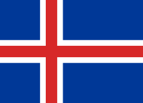 | Reykjavík  (IS)
NORSKO  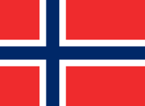 | Oslo  (N)
ŠVÉDSKO  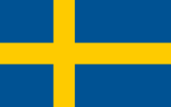 | Stockholm  (S)
FINSKO  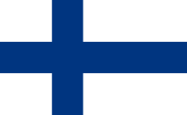 | Helsinky  (FIN)
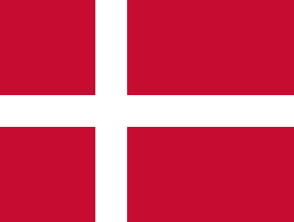  DÁNSKO | Kodaň  (DK)
  VELKÁ BRITÁNIE | Londýn  (GB)
IRSKO   | Dublin  (IRL)
FRANCIE  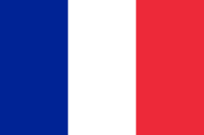 | Paříž  (F)
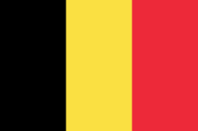  BELGIE | Brusel  (B)
NIZOZEMSKO  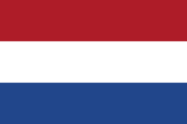 | Amsterdam  (NL)
LUCEMBURSKO   | Lucemburk  (L)
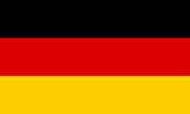  NĚMECKO | Berlín  (D)
POLSKO   | Varšava  (PL)
SLOVENSKO  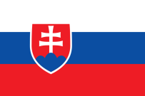 | Bratislava  (SK)
MAĎARSKO   | Budapešť  (H)
RAKOUSKO   | Vídeň  (A)
ŠVÝCARSKO   | Bern  (CH)
LICHTENŠTEJNSKO  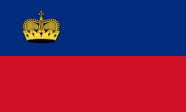 | Vaduz  (FL)
ČESKÁ REPUBLIKA  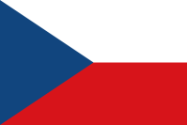 | Praha  (CZ)
PORTUGALSKO  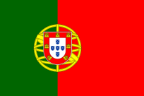 | Lisabon  (P)
ŠPANĚLSKO  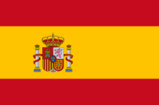 | Madrid  (E)
ITÁLIE  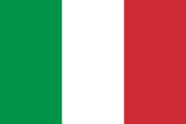 | Řím  (I)
ŘECKO   | Atény  (GR)
SLOVINSKO  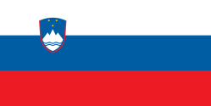 | Lublaň  (SLO)
CHORVATSKO  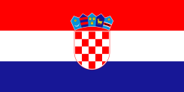 | Záhřeb  (HR)
BOSNA A HERCEGOVINA  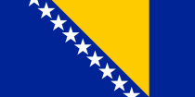 | Sarajevo  (BiH)
MAKEDONIE   | Skopje  (MK)
ČERNÁ HORA  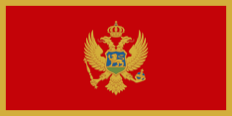 | Podgorica  (MNE)
ALBÁNIE  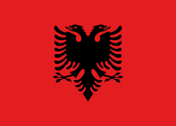 | Tirana  (AL)
BULHARSKO  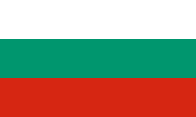 | Sofia  (BG)
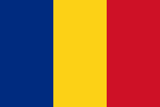  RUMUNSKO | Bukurešť  (RO)
  LOTYŠSKO | Riga  (LV)
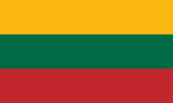  LITVA | Vilnius  (LT)
  ESTONSKO | Tallin  (EST)
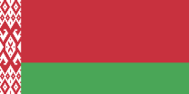  BĚLORUSKO | Minsk  (BY)
UKRAJINA  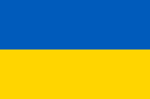 | Kyjev  (UA)
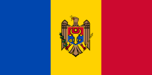  MOLDAVSKO | Kišiněv  (MD)
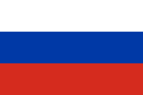  RUSKO | Moskva  (RUS)
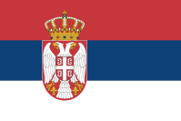  SRBSKO | Bělehrad  (SRB)

Příloha:
Zdroje obrázků (vlajek):
- Islandská vlajka. In: Wikipedia: the free encyclopedia [online]. San Francisco (CA): Wikimedia Foundation, 2001- [cit. 2013-04-11]. Dostupné z: http://cs.wikipedia.org/wiki/Soubor:Flag_of_Iceland.svg
- Norská vlajka. In: Wikipedia: the free encyclopedia [online]. San Francisco (CA): Wikimedia Foundation, 2001- [cit. 2013-04-11]. Dostupné z: http://cs.wikipedia.org/wiki/Soubor:Flag_of_Norway.svg
- Švédská vlajka. In: Wikipedia: the free encyclopedia [online]. San Francisco (CA): Wikimedia Foundation, 2001- [cit. 2013-04-11]. Dostupné z: http://cs.wikipedia.org/wiki/Soubor:Flag_of_Sweden.svg
- Finská vlajka. In: Wikipedia: the free encyclopedia [online]. San Francisco (CA): Wikimedia Foundation, 2001- [cit. 2013-04-11]. Dostupné z: http://cs.wikipedia.org/wiki/Soubor:Flag_of_Finland.svg
- Dánská vlajka. In: Wikipedia: the free encyclopedia [online]. San Francisco (CA): Wikimedia Foundation, 2001- [cit. 2013-04-11]. Dostupné z: http://cs.wikipedia.org/wiki/Soubor:Flag_of_Denmark.svg
- Vlajka VB. In: Wikipedia: the free encyclopedia [online]. San Francisco (CA): Wikimedia Foundation, 2001- [cit. 2013-04-11]. Dostupné z: http://cs.wikipedia.org/wiki/Soubor:Flag_of_the_United_Kingdom.svg
- Irská vlajka. In: Wikipedia: the free encyclopedia [online]. San Francisco (CA): Wikimedia Foundation, 2001- [cit. 2013-04-07]. Dostupné z: http://cs.wikipedia.org/wiki/Soubor:Flag_of_Ireland.svg
- Francouzská vlajka. In: Wikipedia: the free encyclopedia [online]. San Francisco (CA): Wikimedia Foundation, 2001- [cit. 2013-04-07]. Dostupné z: http://cs.wikipedia.org/wiki/Soubor:Flag_of_France.svg
- Belgická vlajka. In: Wikipedia: the free encyclopedia [online]. San Francisco (CA): Wikimedia Foundation, 2001 [cit. 2013-04-07]. Dostupné z: http://cs.wikipedia.org/wiki/Soubor:Flag_of_Belgium_(civil).svg
- Nizozemská vlajka. In: Wikipedia: the free encyclopedia [online]. San Francisco (CA): Wikimedia Foundation, 2001 [cit. 2013-04-07]. Dostupné z: http://cs.wikipedia.org/wiki/Soubor:Flag_of_the_Netherlands.svg
- Lucemburská vlajka. In: Wikipedia: the free encyclopedia [online]. San Francisco (CA): Wikimedia Foundation, 2001 [cit. 2013-04-07]. Dostupné z: http://cs.wikipedia.org/wiki/Soubor:Flag_of_Luxembourg.svg
- Německá vlajka. In: Wikipedia: the free encyclopedia [online]. San Francisco (CA): Wikimedia Foundation, 2001 [cit. 2013-04-07]. Dostupné z: http://cs.wikipedia.org/wiki/Soubor:Flag_of_Germany.svg
- Polská vlajka. In: Wikipedia: the free encyclopedia [online]. San Francisco (CA): Wikimedia Foundation, 2001 [cit. 2013-04-07]. Dostupné z: http://cs.wikipedia.org/wiki/Soubor:Flag_of_Poland.svg
- Slovenská vlajka. In: Wikipedia: the free encyclopedia [online]. San Francisco (CA): Wikimedia Foundation, 2001 [cit. 2013-04-07]. Dostupné z: http://cs.wikipedia.org/wiki/Soubor:Flag_of_Slovakia.svg
- Maďarská vlajka. In: Wikipedia: the free encyclopedia [online]. San Francisco (CA): Wikimedia Foundation, 2001 [cit. 2013-04-07]. Dostupné z: http://cs.wikipedia.org/wiki/Soubor:Flag_of_Hungary.svg
- Rakouská vlajka. In: Wikipedia: the free encyclopedia [online]. San Francisco (CA): Wikimedia Foundation, 2001 [cit. 2013-04-07]. Dostupné z: http://cs.wikipedia.org/wiki/Soubor:Flag_of_Austria.svg
- Švýcarská vlajka. In: Wikipedia: the free encyclopedia [online]. San Francisco (CA): Wikimedia Foundation, 2001 [cit. 2013-04-07]. Dostupné z: http://cs.wikipedia.org/wiki/Soubor:Flag_of_Switzerland_(Pantone).svg
- Lichtenštejnská vlajka. In: Wikipedia: the free encyclopedia [online]. San Francisco (CA): Wikimedia Foundation, 2001 [cit. 2013-04-07]. Dostupné z: http://cs.wikipedia.org/wiki/Soubor:Flag_of_Liechtenstein.svg
- Česká vlajka. In: Wikipedia: the free encyclopedia [online]. San Francisco (CA): Wikimedia Foundation, 2001 [cit. 2013-04-07]. Dostupné z: http://cs.wikipedia.org/wiki/Soubor:Flag_of_the_Czech_Republic.svg
- Portugalská vlajka. In: Wikipedia: the free encyclopedia [online]. San Francisco (CA): Wikimedia Foundation, 2001 [cit. 2013-04-07]. Dostupné z: http://cs.wikipedia.org/wiki/Soubor:Flag_of_Portugal.svg
- Španělská vlajka. In: Wikipedia: the free encyclopedia [online]. San Francisco (CA): Wikimedia Foundation, 2001 [cit. 2013-04-07]. Dostupné z: http://cs.wikipedia.org/wiki/Soubor:Flag_of_Spain.svg
- Italská vlajka. In: Wikipedia: the free encyclopedia [online]. San Francisco (CA): Wikimedia Foundation, 2001 [cit. 2013-04-07]. Dostupné z: http://cs.wikipedia.org/wiki/Soubor:Flag_of_Italy.svg
- Řecká vlajka. In: Wikipedia: the free encyclopedia [online]. San Francisco (CA): Wikimedia Foundation, 2001 [cit. 2013-04-07]. Dostupné z: http://cs.wikipedia.org/wiki/Soubor:Flag_of_Greece.svg
- Slovinská vlajka. In: Wikipedia: the free encyclopedia [online]. San Francisco (CA): Wikimedia Foundation, 2001 [cit. 2013-04-07]. Dostupné z: http://cs.wikipedia.org/wiki/Soubor:Flag_of_Slovenia.svg
- Chorvatská vlajka. In: Wikipedia: the free encyclopedia [online]. San Francisco (CA): Wikimedia Foundation, 2001 [cit. 2013-04-07]. Dostupné z: http://cs.wikipedia.org/wiki/Soubor:Flag_of_Croatia.svg
- Bosenská vlajka. In: Wikipedia: the free encyclopedia [online]. San Francisco (CA): Wikimedia Foundation, 2001 [cit. 2013-04-07]. Dostupné z: http://cs.wikipedia.org/wiki/Soubor:Flag_of_Bosnia_and_Herzegovina.svg
- Makedonská vlajka. In: Wikipedia: the free encyclopedia [online]. San Francisco (CA): Wikimedia Foundation, 2001 [cit. 2013-04-07]. Dostupné z: http://cs.wikipedia.org/wiki/Soubor:Flag_of_Macedonia.svg
- Černohorská vlajka. In: Wikipedia: the free encyclopedia [online]. San Francisco (CA): Wikimedia Foundation, 2001 [cit. 2013-04-07]. Dostupné z: http://cs.wikipedia.org/wiki/Soubor:Flag_of_Montenegro.svg
- Albánská vlajka. In: Wikipedia: the free encyclopedia [online]. San Francisco (CA): Wikimedia Foundation, 2001 [cit. 2013-04-07]. Dostupné z: http://cs.wikipedia.org/wiki/Soubor:Flag_of_Albania.svg
- Bulharská vlajka. In: Wikipedia: the free encyclopedia [online]. San Francisco (CA): Wikimedia Foundation, 2001 [cit. 2013-04-07]. Dostupné z: http://cs.wikipedia.org/wiki/Soubor:Flag_of_Bulgaria.svg
- Rumunská vlajka. In: Wikipedia: the free encyclopedia [online]. San Francisco (CA): Wikimedia Foundation, 2001- [cit. 2013-04-07]. Dostupné z: http://cs.wikipedia.org/wiki/Soubor:Flag_of_Romania.svg
- Lotyšská vlajka. In: Wikipedia: the free encyclopedia [online]. San Francisco (CA): Wikimedia Foundation, 2001- [cit. 2013-04-07]. Dostupné z: http://cs.wikipedia.org/wiki/Soubor:Flag_of_Latvia.svg
- Litevská vlajka. In: Wikipedia: the free encyclopedia [online]. San Francisco (CA): Wikimedia Foundation, 2001- [cit. 2013-04-07]. Dostupné z: http://cs.wikipedia.org/wiki/Soubor:Flag_of_Lithuania.svg
- Estonská vlajka. In: Wikipedia: the free encyclopedia [online]. San Francisco (CA): Wikimedia Foundation, 2001- [cit. 2013-04-07]. Dostupné z: http://cs.wikipedia.org/wiki/Soubor:Flag_of_Estonia.svg
- Běloruská vlajka. In: Wikipedia: the free encyclopedia [online]. San Francisco (CA): Wikimedia Foundation, 2001- [cit. 2013-04-07]. Dostupné z: http://cs.wikipedia.org/wiki/Soubor:Flag_of_Belarus.svg
- Ukrajinská vlajka. In: Wikipedia: the free encyclopedia [online]. San Francisco (CA): Wikimedia Foundation, 2001- [cit. 2013-04-07]. Dostupné z: http://cs.wikipedia.org/wiki/Soubor:Flag_of_Ukraine.svg
- Moldavská vlajka. In: Wikipedia: the free encyclopedia [online]. San Francisco (CA): Wikimedia Foundation, 2001- [cit. 2013-04-07]. Dostupné z: http://cs.wikipedia.org/wiki/Soubor:Flag_of_Moldova.svg
- Ruská vlajka. In: Wikipedia: the free encyclopedia [online]. San Francisco (CA): Wikimedia Foundation, 2001- [cit. 2013-04-07]. Dostupné z: http://cs.wikipedia.org/wiki/Soubor:Flag_of_Russia.svg
- Srbská vlajka. In: Wikipedia: the free encyclopedia [online]. San Francisco (CA): Wikimedia Foundation, 2001- [cit. 2013-04-07]. Dostupné z: http://cs.wikipedia.org/wiki/Soubor:Flag_of_Serbia.svg

